攀枝花市仁和区布德镇卫生院
2017年部门决算编制说明

一、基本职能及主要工作
卫生院基本职能：负责辖区内1.325万居民的基本公共卫生服务、基本医疗服务、计划生育健康指导服务和卫生监督协管等工作。
（二）2017年重点工作完成情况。
（一）全面建立覆盖全乡居民的基本医疗卫生服务制度，加强医疗卫生服务质量、服务效率和群众满意度的评价，切实解决看病难问题;
（二）建立分工明确、信息互通、资源共享、协调互动的基本公共卫生服务体系，促进全乡居民享有均等化的基本公共卫生服务工作顺利开展;
（三）加强业务培训和卫生宣传教育，加大对辖区内的卫生监督协管力度;
（四）继续实行国家基本药物制度和药品零差率销售，进一步解决老百姓看病贵的问题;
（五）以创建攀枝花市“示范性”乡镇卫生院为契机，加强卫生院硬件设施建设，改造或新建业务用房，使卫生院业务用房布局更加合理化、人性化，安装电视等人性化服务设施;
（六）大力发展祖国医学，弘扬中医传统，努力搭建中医馆，强力推进中医适宜技术在临床上的应用，尽可能满足辖区内患者的就医诉求;
（七）培养一支留得住、用得上、满足群众健康需求、技术过硬的基础医疗卫生人才队伍。
二、部门概况
大龙潭乡卫生院无下属二级决算单位。
三、收支决算总体情况说明
2017年布德镇卫生院本年收入合计381.44万元，其中：一般公共预算财政拨款收入193.67万元，占50.77%；事业收入187.77万元，占49.23%。

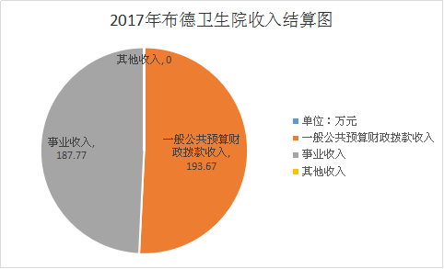

2017年布德镇卫生院本年支出合计351.96万元，其中：社会保障和就业支出13.16万元，占3.7%；医疗卫生支出325.48万元，占92.5%；住房保障支出13.12万元，占3.7%；年末结余分配43.21万元，年末结转和结余3.24万元。
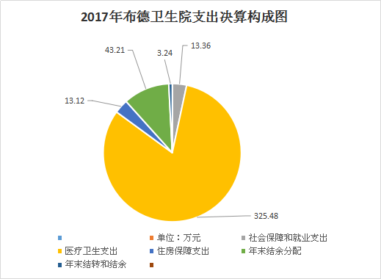四、财政拨款收入支出决算总体情况说明
2017年度财政拨款收总计381.44万元、支总计351.96万元。与2016年相比，财政拨款收增加3.12万元、增长
0.82%，支总计增加15.02万元，增长4.5%。
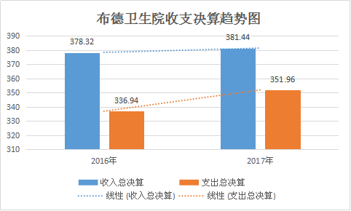五、一般公共预算财政拨款支出决算情况说明
（一）一般公共预算财政拨款支出决算总体情况
2017年度一般公共预算财政拨款支出207.4万元，占本年支出合计的54.4%。与2016年相比，一般公共预算财政拨款增加12.01万元，增长6.1%。
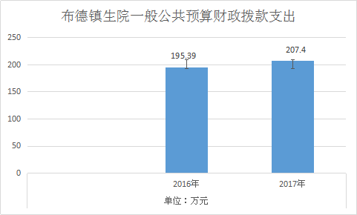（二）一般公共预算财政拨款支出决算结构情况
2017年一般公共预算财政拨款支出207.4万元，主要用于以下方面:社会保障和就业支出13.36万元，占6.44%；医疗卫生支出180.92万元，占87.23%；住房保障支出13.12万元，占6.33%。
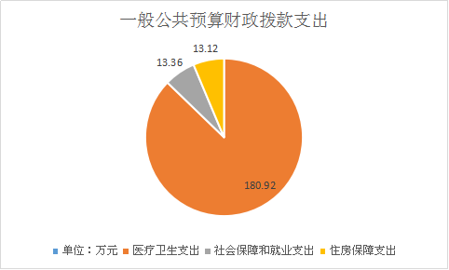
- 一般公共预算财政拨款支出决算具体情况
（一）一般公共预算财政拨款支出决算总体情况
2017年布德镇卫生院一般公共预算财政拨款支出207.4万元。
（二）一般公共预算财政拨款支出决算结构情况
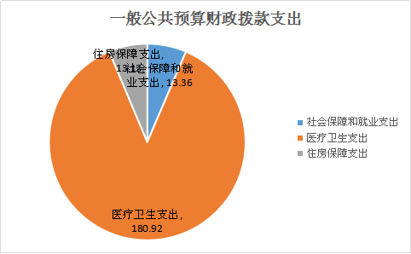2017年布德镇卫生院一般公共预算财政拨款支出207.4万元，主要用于以下方面:社会保障和就业支出13.36万元，医疗卫生与计划生育支出180.92元，住房保障支出13.12万元。
六、一般公共预算财政拨款基本支出决算情况说明
2017年度一般公共预算财政拨款基本支出207.4万元，其中：
人员经费92.55万元，主要包括：基本工资、津贴补贴、奖金、伙食补助费、绩效工资、机关事业单位基本养老保险缴费、职业年金缴费、其他社会保障缴费、其他工资福利支出、离休费、退休费、抚恤金、生活补助、医疗费、奖励金、住房公积金、提租补贴、购房补贴、其他对个人和家庭的补助支出等。
公用经费89.95万元，主要包括：办公费、印刷费、咨询费、手续费、水费、电费、邮电费、取暖费、物业管理费、差旅费、因公出国（境）费用、维修（护）费、租赁费、会议费、培训费、公务接待费、劳务费、委托业务费、工会经费、福利费、公务用车运行维护费、其他交通费、税金及附加费用、其他商品和服务支出、办公设备购置、专用设备购置、信息网络及软件购置更新、其他资本性支出等。
- “三公”经费财政拨款支出决算情况说明
（一）因公出国（境）经费
2017年因公出国（境）费0万元,较2016年决算数持平。
2017年因公出国（境）团组0次，出国（境）0人。主要原因近年无因公出国.
（二）公务接待费
2017年公务接待费0万元,较2016年决算数持平。
（三）公务用车购置及运行维护费
2017年公务用车购置及运行维护费0.91万元,较2016年决算数有较大下降，主要原因是严格控制和规范三公经费使用。
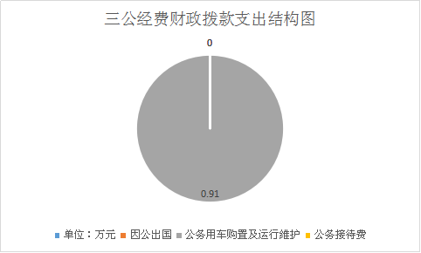
至2017年12月底，单位共有公务用车2辆，其中：越野车1辆,救护车1辆。
2016年车辆运行维护费支出 0.15万元，用于布德镇卫生院基本医疗和基本公共卫生工作等所需的公务用车燃料费、维修费、过路过桥费、保险费支出。
八、政府性基金预算财政拨款支出决算情况
布德镇卫生院2017年使用政府性基金预算财政拨款支出0万元。
九、其他重要事项的情况说明
无。

